**CÉLULAS E SUAS FUNÇÕES- 15/06**

**ORIENTAÇÕES:** vocês irão fazer as atividades no caderno com título, data e nome, copiar as questões e responder , data de entrega 26/06 sexta-feira .Qualquer dúvida chamar no PV.

As**células**são as menores**unidades estruturais e funcionais dos seres vivos**. Com exceção dos [**vírus**](https://mundoeducacao.uol.com.br/biologia/virus.htm), todos os organismos vivos possuem células. Vamos conhecer a seguir os principais tipos de células, suas partes básicas e as estruturas nelas encontradas.

**Classificação das células**

As células podem ser classificadas de diferentes maneiras, sendo uma dessas a divisão em dois grandes grupos: procariontes e eucariontes.

* [**Células procariontes**](https://mundoeducacao.uol.com.br/biologia/celulas-procariontes.htm)**:** destacam-se por não apresentarem material genético envolto por uma membrana nuclear, ou seja, por não apresentarem núcleo definido. Essas células também não apresentam organelas celulares membranosas, tais como complexo golgiense e retículo endoplasmático. Como exemplo de células procariontes, podemos citar as [**bactérias**](https://mundoeducacao.uol.com.br/biologia/bacterias.htm) e cianobactérias.
* [**Células eucariontes**](https://mundoeducacao.uol.com.br/biologia/celulas-eucariontes.htm)**:**destacam-se por possuírem material genético envolto pela membrana nuclear, ou seja, essas células apresentam um núcleo verdadeiro. Nelas é observada a presença de organelas membranosas. Essas células podem ser encontradas nos [**protozoários**](https://mundoeducacao.uol.com.br/biologia/protozoarios.htm), nos [**fungos**](https://mundoeducacao.uol.com.br/biologia/os-fungos.htm), nos [**animais**](https://mundoeducacao.uol.com.br/biologia/animais.htm) e nas [**plantas**](https://mundoeducacao.uol.com.br/biologia/reino-plantae.htm), por exemplo.

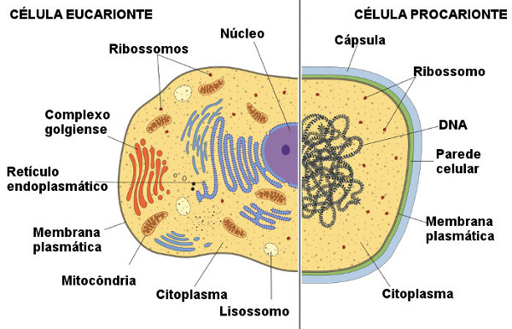

**Partes das células**

É costume dizer que as partes básicas de uma célula são: [**membrana plasmática,**](https://mundoeducacao.uol.com.br/biologia/membrana-plasmatica.htm) [**citoplasma**](https://mundoeducacao.uol.com.br/biologia/citoplasma.htm) e [**núcleo.**](https://mundoeducacao.uol.com.br/biologia/o-nucleo-celula.htm) Entretanto, como sabemos, nem todas as células apresentam um material genético delimitado por membrana, sendo muitas vezes observada a presença do material genético disperso no citoplasma. Desse modo, o mais correto a dizer é que todas as células apresentam **membrana plasmática, citoplasma e material genético**, o qual pode estar ou não envolto por membrana formando um núcleo.

* **Membrana plasmática:** é um envoltório que delimita a célula. Ela consiste em uma bicamada de fosfolipídeos na qual estão inseridas proteínas. A membrana é uma estrutura importante da célula, estando relacionada, entre outras funções, com a seleção do que entra e do que sai da célula, funcionando como uma barreira seletiva. Em algumas células, externamente à membrana plasmática, observa-se a presença de uma parede celular. Essa parte pode ser observada, por exemplo, em bactérias e células vegetais. Entretanto, a composição dessas paredes celulares é bastante diferenciada em cada um desses organismos.
* **Citoplasma:**é a região delimitada pela membrana plasmática. Nas células eucariontes, o citoplasma está localizado entre a membrana e o núcleo celular. O citoplasma é formado por uma matriz gelatinosa, denominada citosol. É no citosol que estão imersas as organelas celulares, como mitocôndrias, complexo golgiense, retículo endoplasmático e outras. Vale salientar ainda que no citoplasma de todas as células são encontrados ribossomos, que são minúsculos complexos capazes de realizar a síntese de proteínas.

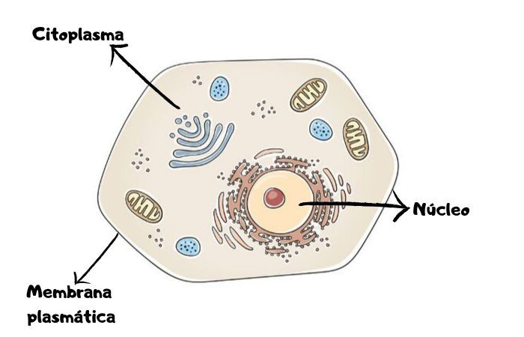

**Material genético:**Tanto as células procariontes quanto as eucariontes possuem cromossomos, que são estruturas formadas por DNA e que carregam a informação genética do indivíduo. Nas células eucariontes, o envelope nuclear está presente e caracteriza-se por ser uma dupla membrana cheia de poros. Esse envelope delimita o núcleo, que é o local onde se encontram vários cromossomos lineares. Na célula procarionte, por sua vez, não é observado núcleo definido e verifica-se a presença de, normalmente, um cromossomo circular localizado em uma região específica denominada **[nucleoide](https://mundoeducacao.uol.com.br/biologia/nucleoide.htm)**.

**Organelas celulares**

As organelas celulares são estruturas que realizam atividades importantes para o funcionamento adequado das células atuando como pequenos órgãos. Veja algumas organelas celulares e suas respectivas funções.

|  |  |
| --- | --- |
| **Organelas celulares** | |
| **Organela** | **Função** |
| [**Mitocôndria**](https://mundoeducacao.uol.com.br/biologia/mitocondrias.htm) | Sítio da respiração celular. |
| [**Complexo golgiense**](https://mundoeducacao.uol.com.br/biologia/complexo-golgi.htm) | Secreção de substâncias; modificação, armazenamento e distribuição de substâncias produzidas no retículo endoplasmático. |
| [**Retículo endoplasmático**](https://mundoeducacao.uol.com.br/biologia/reticulo-endoplasmatico.htm)**agranular ou liso** | Relacionado com diversos processos, tais como metabolismo de carboidratos, síntese de lipídios e desintoxicação. |
| **Retículo endoplasmático granuloso ou rugoso** | Relacionado com processos como síntese de proteínas e adição de carboidratos a glicoproteínas. |
| [**Lisossomos**](https://mundoeducacao.uol.com.br/biologia/lisossomo.htm) | Relacionado com a digestão intracelular. |
| [**Vacúolos**](https://mundoeducacao.uol.com.br/biologia/vacuolos.htm) | Existem diferentes tipos de vacúolos, portanto, diferentes funções. Os **vacúolos alimentares** formam-se após um processo de endocitose e participam da digestão intracelular. **Vacúolos contráteis** (presentes em alguns eucariontes unicelulares de ambientes aquáticos) ajudam a bombear o excesso de água para fora da célula. **Vacúolo central ou vacúolo de suco celular** (presente em plantas) participa da manutenção do pH, digestão de componentes celulares e do armazenamento de substâncias. |
| [**Cloroplasto**](https://mundoeducacao.uol.com.br/biologia/cloroplasto.htm)**(célula vegetal)** | Local onde ocorre a fotossíntese. |
| [**Peroxissomos**](https://mundoeducacao.uol.com.br/biologia/peroxissomos.htm) | Oxidam substratos orgânicos. Essas organelas retiram átomos de hidrogênio e combina-os com oxigênio molecular, produzindo peróxido de hidrogênio, daí o nome da organela. Por ser tóxico para a célula, o peróxido é rapidamente eliminado. |
| [**Ribossomos**](https://mundoeducacao.uol.com.br/biologia/ribossomo.htm)(Devido à ausência de membranas, alguns autores não consideram os ribossomos organelas, outros, no entanto, consideram-nos organelas não membranosas) | Participam da síntese de proteínas. |

**Classificação dos organismos de acordo com o número de células**

De acordo com o número de células que formam o corpo de um organismo, podemos classificá-lo em: unicelular ou multicelular.

* **Organismos unicelulares:** são aqueles que apresentam o corpo formado por uma única célula. Como exemplo podemos citar as bactérias e os protozoários, como a ameba e o *Paramecium.*

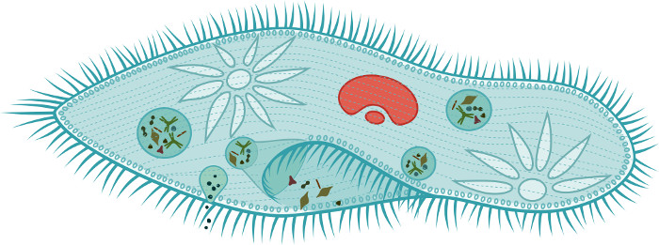

* **Organismos multicelulares:** são aqueles que apresentam corpo formado por várias células. Nesses organismos as células podem estar agrupadas em tecidos. Os animais e plantas são seres vivos multicelulares.

**Resumo sobre células**

* Células são as unidades estruturais e funcionais dos seres vivos.
* Com exceção dos vírus, todos os seres vivos apresentam células. Devido à ausência dessas estruturas, muitos autores não consideram os vírus seres vivos.
* Células podem ser classificadas em procariontes e eucariontes.
* Células procariontes apresentam material genético disperso no citoplasma.
* Células eucariontes possuem um núcleo definido, delimitado pelo envelope nuclear.
* Células apresentam membrana plasmática, citoplasma e material genético, o qual pode estar ou não no núcleo.
* A membrana plasmática da célula é responsável por controlar o que entra e o que sai, funcionando como uma barreira seletiva.
* O citoplasma é formado por uma matriz gelatinosa, chamada citosol, em que várias estruturas estão imersas. Mitocôndrias, cloroplastos, complexo golgiense, retículo endoplasmático e lisossomos são exemplos de organelas celulares encontradas no citoplasma de células eucariontes.
* De acordo com o número de células, os organismos podem ser unicelulares ou multicelulares. São chamados de organismos unicelulares aqueles que apresentam apenas uma célula, enquanto os multicelulares apresentam corpo rico em células.

**ATIVIDADES**

1-O que é uma Célula?

2-Quais são os tipos de Células?

3-Quais são as partes das Células?

4-As células são os componentes fundamentais de todos os seres vivos, não sendo encontradas apenas nos vírus. Algumas pessoas costumam dizer que as células são formadas por membrana plasmática, citoplasma e núcleo. Entretanto, nem todas as células possuem núcleo organizado, recebendo o nome de:

a) células eucarióticas.

b) células vegetais.

c) células procarióticas.

d) células autotróficas.

e) células heterotróficas.

5-Nessa atividade vocês farão as atividades 1 e 2 (página 6 e início da 7) da apostila SP FAZ ESCOLA (volume 2).

**BONS ESTUDOS !!!**

**PROFESSORA JOSI.**